Bedrijf Y:
Bedrijf Y is gevestigd op een industrieterrein aan de rand van stad X sinds 1999. De inrichting heeft meerdere bedrijfshallen die aan elkaar geschakeld zijn. De hallen zijn van elkaar gescheiden door brandwerende scheidingen.
Ten noorden en westen van de inrichting bevindt zich een woonwijk op respectievelijk 175 en 60 mtr afstand.

- Locatie 1 (opp.: 500 m²) op de bijgevoegde foto is het kantoor.

- In hal 2 (opp.: 1.500 m²) en 3 (opp.: 1.000 m²) vindt opslag plaats van koopmansgoederen waaronder houten speeltoestellen, tuinhuisjes, terrasmeubilair etc. in stellingen. Tussen hal 2 en 3 is de verlaadplaats voor beide hallen.

- In hal 4 (oppervlakte 1.100 m²) wordt ADR klasse 3 en 8 opgeslagen totaal 250 ton, deze hal is voorzien van een VBB systeem. De opslag bestaat uit cans van 25 kg/l, vaten van 250 kg/l en IBC’s van 1.000 kg/l, deze worden opgeslagen in stellingen. De opvang voor product (25 m³) en bluswater (50 m³) van hal 4 is het loadingdock tussen hal 4 en 5.

- In hal 5 worden kunstmeststoffen van groep 1.2 opgeslagen met een totale hoeveelheid van 200 ton. Een gedeelte is losgestort in vakken en een gedeelte in zakgoed op pallets. In deze hal worden mengsels van de kunstmeststoffen gemaakt en vervolgens afgezakt. Middels een heftruck wordt de hydraulisch aangedreven menger gevuld.
In het andere deel van de hal worden ADR klasse 8 stoffen afgevuld in cans van 25 kg/l vanuit kunststof opslagtanks. Deze opslagtanks hebben een grootte van maximaal 20 m³. De producten die afgevuld worden zijn vloeibare meststoffen ammoniumnitraat, kaliloog en fosforzuur. Naast deze meststoffen wordt nog mierenzuur <85% afgevuld.

- Expeditie 6 voor de producten uit hal 4 en 5. Deze heeft geen product opvang.

Vraag

Het bevoegd gezag vraagt u om een advies milieu aangaande de revisievergunning voor bedrijf Y.

Toelichting: De gegevens zijn niet volledig maar ondanks dat is het wel mogelijk om een advies op te stellen. Het gaat in dit geval niet om aanvullende gegevens, ontvankelijkheid, maar stel het advies op met wat wel bekend is.

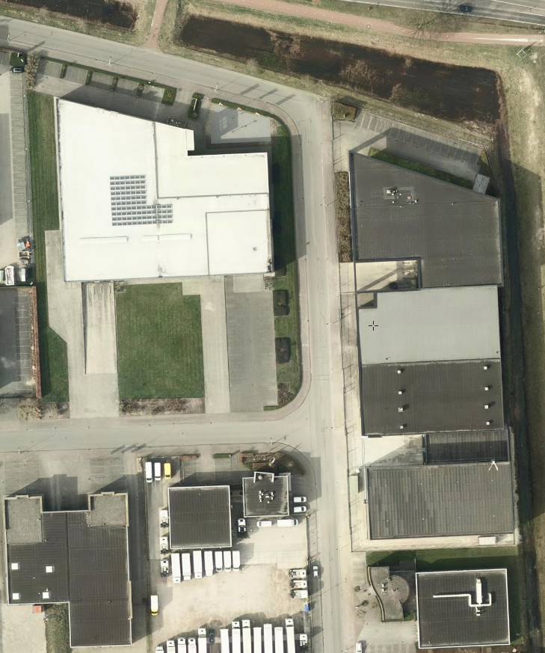
6
5
4
33
2
1

